DER MUSEUMSDIENST HAMBURG
Angebot für Kinder mit Praxis
in Deutscher Gebärdensprache

Altonaer Museum
Museumstraße 23
nähe Altonaer Bahnhof

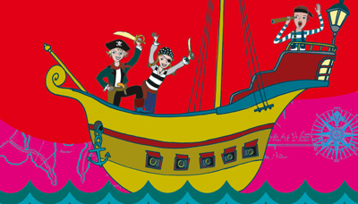
KINDEROLYMP
Piraten. Klar zum Entern!
für Kinder von 4 bis 10 Jahren
Samstag 14. 6. 2008
15.00 bis 16.30 Uhr
freier Eintritt für Kinder

Die Ausstellung (27.2.2008 bis 1.3.2009) "Piraten. Klar zum Entern!" präsentiert ein neues interaktives Erlebnisprogramm, das die kleinen und großen Museumsbesucher in die abenteuerliche Welt der Seeräuber entführt. An neun Stationen können die Kinder als Piraten verkleidet spielerisch und durch eigenes Mitmachen die sagenumwobene Kultur der Freibeuter kennenlernen. Fragen wie "Warum gab es überhaupt Piraten?" und "Wie lebten Piraten wirklich?" werden in der Ausstellung und in den begleitenden Veranstaltungen anschaulich vermittelt und durch eigenes Gestalten erfahrbar.

Anmeldung bitte bis spätestens 9. Juni 2008 schriftlich an den Museums-dienst, Fax: 040- 427 924 324 oder Email:Martina.Bergmann@kb.hamburg.de

Haben wir Ihr Interesse geweckt?
Bei großem Interesse können weitere Termine angeboten werden. Eine DGS-Führung kann ab einer Gruppengröße von 4 Personen stattfinden.

Wer eine DGS- Führung an einem anderen Termin haben möchte, dann melden Sie sich bitte einfach bei Martina Bergmann, Museums-dienst Hamburg, Glockengießerwall 5A, 20095 Hamburg, Fax: 040 / 427 924 324, BT: 040 / 428 55 827, Mail: Martina.Bergmann@kb.hamburg.de

Aktuelle Angebote finden Sie immer im Internet unter: www.museumsdienst-hamburg.de

